مدرسة خالد بن الوليد الاساسية للبنين
التقويم النهائي لمبحث الحاسوب للصف الثامن للفصل الدراسي الأول
اسم الطالب : اليوم والتاريخ :
ــــــــــــــــــــــــــــــــــــــــــــــــــــــــــــــــــــــــــــــــــــــــــــــــــــــــــــــــــــــــــــــــــــــــــــــــــــــــــــــــــــــــــــــــــــــــــــــــــــــــــــــــــــــــــــــــــــــــــــ
السؤال الأول : ضع رقم المصطلحفي العمود الأول أمام مفهومه ( تعريفه ) الذي يناسبه في العمود الثاني . (5 علامات)
1 | الحواسب الفائقة |  | تحتفظ بالتعليمات اللازمة للحاسوب بحيث يتم تخزينها من قبل الشركة المصنعة ولا يمكن تبديل محتوياتها من قبل المستخدم
2 | ذاكرة القراءة فقط (ROM) |  | ينقل البيانات بالتسلسل ويستخدم لوصل بعض الملحقات مثل عصا التحكم بالالعاب
3 | القرص المدمج (CD) |  | وحدة التخزين الرئيسة في الجهاز وتقاس بالجيجا بايت
4 | المنفذ التسلسلي (serial port) |  | يطلق عليه الليزري وهو خفيف الوزن ويستخدم الليزر في قراءة المعلومات
5 | القرص الصلب |  | كبيرة الحجم ذات سرعة وقدرة معالجة هائلة وتستخدم للتنقيب عن النفط والغاز ومحاكاة التفجير النووي والتنبؤ بالطقس
ــــــــــــــــــــــــــــــــــــــــــــــــــــــــــــــــــــــــــــــــــــــــــــــــــــــــــــــــــــــــــــــــــــــــــــــــــــــــــــــــــــــــــــــــــــــــــــــــــــــــــــــــــــــــــــــــــــــــــــ
السؤال الثاني : أجب بـ ( نعم ) أو بـ ( لا) عما يلي : (5 علامات)
- طابعة الليزر تستخدم الليزر في الطباعة وحبرها دقيق على شكل بودرة وتكون مخرجاتها ذات جودة عالية ( ) .
- ذاكرة الوصل العشوائي تفقد محتوياتها عند انقطاع التيار الكهربائي عن الجهاز حيث تستمد الطاقة من بطارية ( ) .
- من وحدات التخزين المساندة الأقراص الرقمية (DVD) حيث تبلغ سعته التخزينية 650 ميجا بايت تقريبا ( ) .
- منفذ (PS/2) هو منفذ دائري صغير يستخدم لتوصيل الفأرة او لوحة المفاتيح وله لونان البنفسجي والأخضر ( ) .
- يعتبر الميكرفون اداة ادخال اذ تتحول الذبذبات الصوتية الى بيانات رقمية تخزن في ذاكرة الحاسوب ( ) .
ــــــــــــــــــــــــــــــــــــــــــــــــــــــــــــــــــــــــــــــــــــــــــــــــــــــــــــــــــــــــــــــــــــــــــــــــــــــــــــــــــــــــــــــــــــــــــــــــــــــــــــــــــــــــــــــــــــــــــــ
السؤال الثالث : ضع دائرة حول رمز الإجابة الصحيحة : (5 علامات) 1. من وحدات الادخال :
أ) الفأرة ب) الماسح الضوئي ج) السماعات د) الطابعة النقطية هـ) أ+ ب

2. من الأمثلة على منفذ الناقل التسلسلي (USB) بحيث يمكن توصيلها بالحاسوب الشخصي
أ) الكاميرا الرقمية ب)وحدة النظام ج)الشاشة د) جميع ماذكر
3. يرمز للقرص المدمج للقراءة فقط بالرمز :
أ)CD-ROM ب) CD-R ج) CD-RW د) FLASH memory
4. من الأمثلة على الحواسب ذات الاستخدامات العامة:
أ) الحواسب المكتبية ب) الحواسب المحمولةج) الاجهزة اللوحية د) جميع ما ذكر
5. عدد الحروف التي يمكن تخزينهم في ذاكرة RAM سعتها 256 ميجا بايت :
أ) 64 مليون حرف ب) 256 مليون حرف ج)164 مليون حرف د) 256 الف حرف
ــــــــــــــــــــــــــــــــــــــــــــــــــــــــــــــــــــــــــــــــــــــــــــــــــــــــــــــــــــــــــــــــــــــــــــــــــــــــــــــــــــــــــــــــــــــــــــــــــــــــــــــــــــــــــــــــــــــــــــ
السؤال الرابع : اذكر خمسة من وحدات التخزين المساندة . (5 علامات)
1.
2.
3.
4.
5.

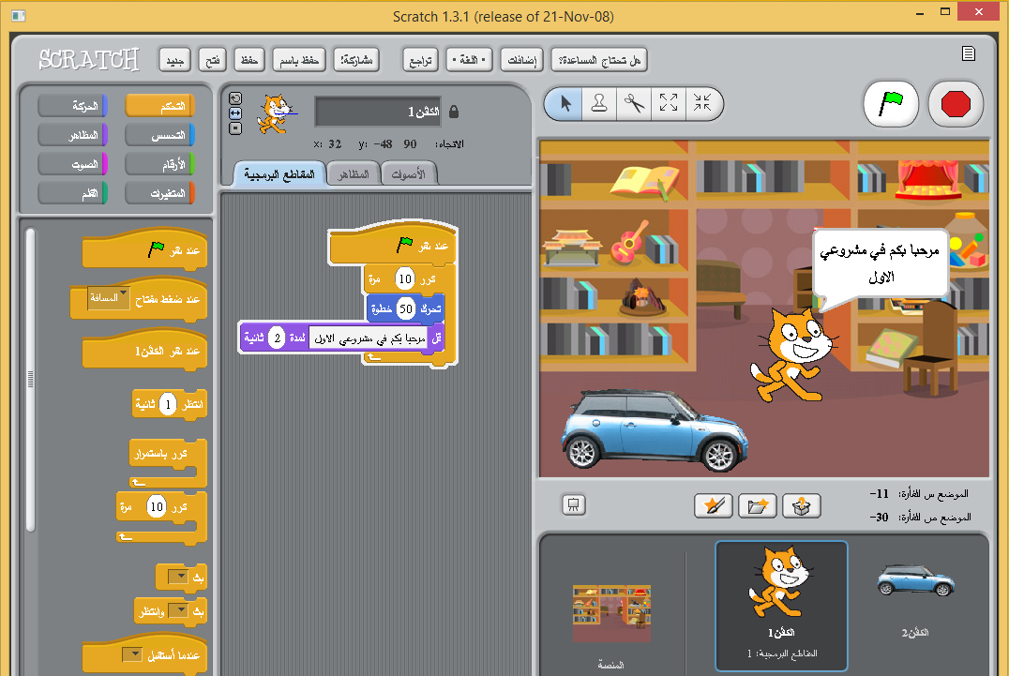
السؤال الخامس : تأمل الشكل التالي وأجب عن الأسئلة التي تليه : (20 علامة)
10
2
1
5
6
7
8
11
12
- لتشغيل برمجية السكراتش ننقر زر إبدأ ثم ...............................ثم......................................
4
9
3
- اسم الكائن غير النشط هو ..................................ونمط الدوران له هو ......................................
- عدد التكرارات التييمثلها الكائن هو..........................وعدد الخطوات التي سيخطوهاهو ...........................
- عند تشغيل سكراتش يظهر دائما كائن افتراضي يسمى .............................ويغلق برنامج سكراتش بالنقر على ...............
- اخترالرقمالموجودفيالشكلومايناسبهفيكلممايلي
لبنة تكرار لتسجيل صوت منطقة العمل لإضافة مظهر

زر دوران كائن عشوائي زر حذف الكائن لعمل مشروع جديد

اسم الكائن النشط اداة التراجع جعل الكائن اصغر حجما لإيقاف المقاطع البرمجية

انتهت الاسئلة
معلم المادة : معتصم الشوك

